

Znáš roční období?

Rozděl obrázky podle toho, k jakému ročnímu období patří. Označ je číslicí:
Jaro 1
Léto 2
Podzim 3
Zima 4

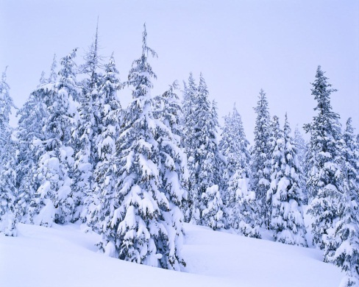





Řešení: Znáš roční období?

Rozděl obrázky podle toho, k jakému ročnímu období patří. Označ je číslicí:
Jaro 1
Léto 2
Podzim 3
Zima 4

1 4
3 1 4
2 4 2

Citace
Obrázky: Microsoft Office klipart 2010

